***Entrevista con el cardenal de los migrantes y refugiados***

**Cardenal Czerny: para el Sínodo, “el verdadero punto de partida son los pueblos amazónicos, el Pueblo de Dios en la Amazonía”**

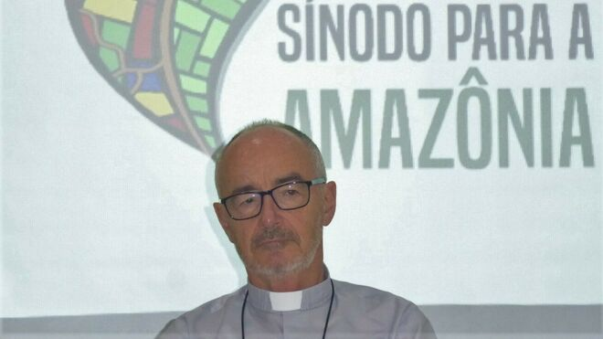

Padre Michael Czerny, SJ

**"El Papa Francisco ha dicho que los nombramientos tienen que ver con la universalidad de la Iglesia, y con la diversidad entre nosotros"**

**"Cuando conversan juntos, están hablando desde esta variedad de perspectivas sobre lo mismo, y eso me da esperanza que el Sínodo va a poder abrazar las muchas problemáticas de una manera constructiva"**

**"Su nombramiento... todos lo celebramos, porque lo sentimos como si fuera una caricia del Papa Francisco hacia nosotros y a todos los migrantes, refugiados y descartados del mundo”**

***10.09.2019***[***Luis Miguel Modino, corresponsal en Brasil***](https://www.religiondigital.org/luis_miguel_modino/)

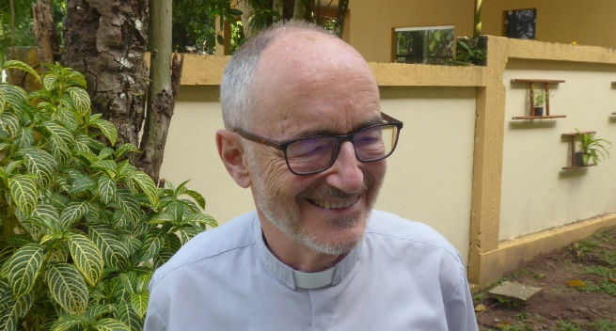El pasado **uno de septiembre**, el **Papa Francisco** sorprendió a la Iglesia y al mundo con el nombramiento de trece nuevos cardenales. Una de las mayores sorpresas, fue el **Padre Michael Czerny s.j.**, quien reconoce haberse quedado atónito con la noticia, que muy poco a poco comienza a asimilar.

El jesuita ha trabajado en los últimos años como **Subsecretario de la Sección Migrantes y Refugiados** del Vaticano, junto al scalabriniano Fabio Baggio. Actualmente el neo-cardenal es uno de los **secretarios especiales del Sínodo para la Amazonía**. De allí que su nombramiento le sorprendiera en las periferias de São Paulo. Él ha pasado un mes **conociendo la realidad de la Iglesia de la Amazonía**, participando en reuniones de obispos preparándose para el Sínodo. En Bolivia, Brasil, Colombia y Perú, ha descubierto muchos elementos comunes, lo que “me anima y me da esperanza para el Sínodo”, en el que ve que “el verdadero punto de partida es el Pueblo de Dios en la Amazonía, los pueblos amazónicos”.

Una actitud fundamental durante el Sínodo es la escucha: “**Hemos de pasar el Sínodo escuchando**”, insiste el Padre Czerny. La escucha atenta es la que permitirá asumir el cambio radical que hace falta. Se trata de un paso fundamental en el proceso de discernimiento: **descubrir en el otro y junto al otro lo que Dios está queriendo decirnos**, entendiendo que hay otro punto de vista del mío, y que “**Dios nos habla a través de su Gracia operando en nosotros**”, a la cual debemos estar atentos.

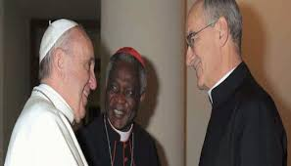**El Papa Francisco acaba de nombrarle cardenal, que ha sido toda una sorpresa para muchos. Ese primero de septiembre, cuando a la madrugada se enteró de la noticia, ¿cuál fue su reacción inicial?**

Estaba tan sorprendido que no podía reaccionar. Es un hecho totalmente nuevo y grande, y me quedé atónito. Sólo ahora, después de una semana, creo que comienzo a asimilarlo.

**Una de las grandes atenciones del Papa Francisco es la realidad de los migrantes y refugiados. Usted, como Subsecretario de la Sección Migrantes y Refugiados, se ha convertido en una de las grandes voces en su defensa a nivel mundial. ¿Piensa que su nombramiento como cardenal significa un reconocimiento a todos los que, no solamente en el Vaticano, sino en todo el mundo, trabajan en esa dimensión de prevención de la trata, de acompañamiento y ayuda a los migrantes y refugiados?**

Para responder cito algo que me ha tocado mucho. Desde el Mar Jónico, una nave de rescate bloqueada a sólo trece millas de Lampedusa: “Su nombramiento - y aquella de Mons Matteo Zuppi, arzobispo de Bolonia - fue acogida hoy con un grito de alegría por toda la tripulación y los migrantes a bordo. Todos lo celebramos, porque lo sentimos como si fuera una caricia del Papa Francisco hacia nosotros y a todos los migrantes, refugiados y descartados del mundo”.

**Junto con usted fueron nombrados otros doce cardenales, nueve electores y elegibles y otros tres eméritos. ¿Qué destacaría en conjunto de esos nombramientos?**

Realmente no lo sé, la providencia me puso aquí. Yo recibí la noticia en las afueras de São Paulo, no he tenido contacto con los demás nuevos cardenales, y no estoy siguiendo de cerca las noticias. Sí sé que el Papa Francisco ha dicho que los nombramientos tienen que ver con la universalidad de la Iglesia, y con la diversidad entre nosotros, no sólo geográfica, sino también de acentos o trayectorias ministeriales y misioneras. Se ve la pluralidad de la Iglesia.

**Ustedes van a recibir el capelo cardenalicio el próximo 5 de octubre, víspera del inicio del Sínodo para la Amazonía. ¿Usted cree que con eso el Papa Francisco quiere expresar alguna cosa de cara al Sínodo?**

Yo supongo que no. El Santo Padre tiene un enorme respeto por la integridad y la independencia del proceso sinodal. No pienso que nos nominó con un ojo en el Sínodo.

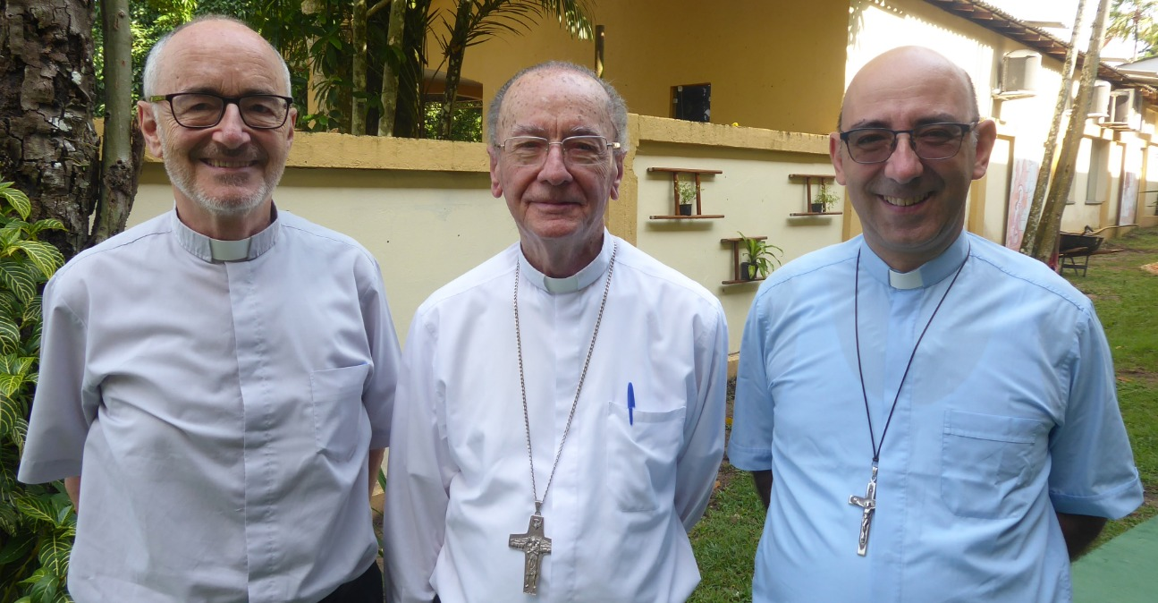

**Usted es uno de los secretarios especiales del Sínodo para la Amazonía y durante un mes ha recorrido América Latina y ha participado de diferentes encuentros de algunas conferencias episcopales y del CELAM. ¿Qué es lo que ha percibido en estos encuentros, en este conocimiento de la realidad más cercana de América Latina y, en concreto, de las Iglesias de la Amazonía?**

La primera cosa que me llama la atención es la base común de todas las reuniones. He atendido reuniones oficiales en cuatro países diferentes (Brasil, Colombia, Perú y Bolivia), y una reunión organizada por el CELAM, el consejo regional por toda América Latina y el Caribe. O sea cinco reuniones sobre el mismo tema, y cada reunión diferente. Diferente en su organización, en su desarrollo, en el tono. Sin embargo, todas las reuniones fueron sobre el mismo sujeto: el territorio Amazónico y sus pueblos, y sobre la misma problemática de la ecología integral, y sobre los nuevos caminos que necesitamos. Eso me anima y me da esperanza para el Sínodo: podemos aportar cada uno desde la propia situación, involucración, inserción, territorio. Lo que cada uno está viviendo y sobre todo sufriendo con su propio pueblo. Cuando conversan juntos, están hablando desde esta variedad de perspectivas sobre lo mismo, y eso me da esperanza que el Sínodo va a poder abrazar las muchas problemáticas de una manera constructiva.

**Hablando de problemáticas, por lo que usted ha percibido en estas reuniones, y de la información que ha recibido fruto del proceso de escucha, ¿cuáles serían las principales problemáticas en el campo de la ecología integral y de los nuevos caminos para la Iglesia?**

La primera respuesta que puede parecer abstracta, pero no lo es, es que se trata de la unidad y la complementariedad entre los dos temas del sínodo, entre esos nuevos caminos de “la Iglesia” y de “una ecología integral”. Si bien parecen temas muy separados, en realidad no lo son. Estamos descubriendo cuán integrados están, cuán complementarios son, y cómo se desarrollan juntos. Cuando son abordados conjuntamente, entonces podemos captar mejor los desafíos, y tenemos más posibilidades de descubrir nuevos caminos reales de cambio, no sólo ideas sobre el tema.

La segunda respuesta es la importancia de partir y de volver en cada discusión a la realidad que viven, y sufren, los pueblos amazónicos y su territorio, a no dejar de escuchar esos clamores de los pobres y de la tierra que claman por nuestra ayuda. Uno podría pensar que el Sínodo se convoca debido a la crisis ecológica y los terribles incendios en la Amazonía. No exactamente. El verdadero punto de partida son los pueblos amazónicos, el Pueblo de Dios en la Amazonía y también su territorio. Para dichos pueblos, ellos no poseen el territorio, sino que son parte de él. La Iglesia, entonces, quiere descubrir cada vez más cómo acompañar a esos pueblos, a lo que ha sido enviada como misionera, como profeta, desde hace ya varios siglos.

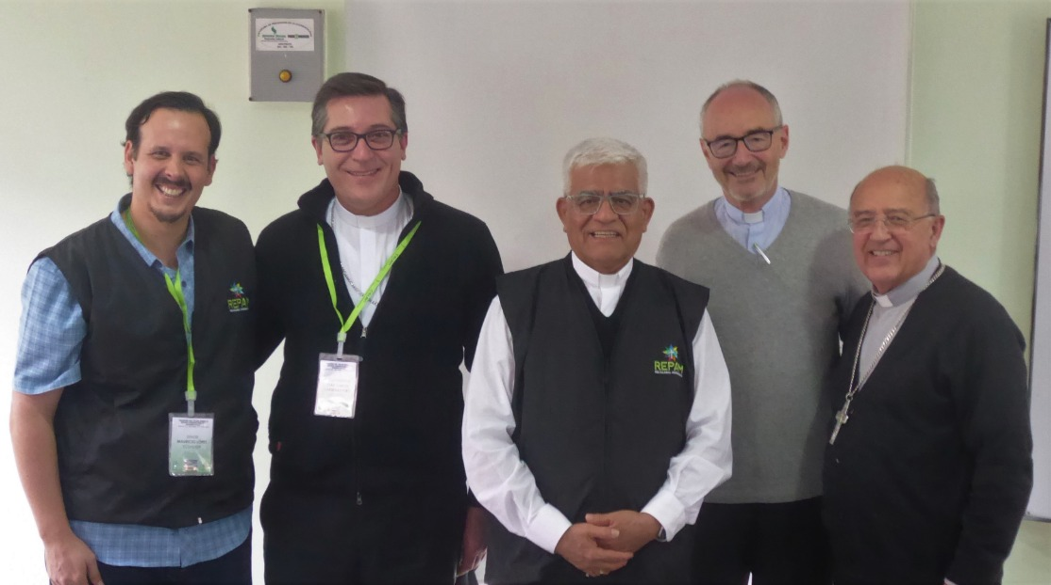

**Uno de los aspectos más destacados del Sínodo y de la sinodalidad que quiere impulsar el Papa Francisco es la escucha como punto básico para el diálogo. ¿Cuál es la importancia del gran proceso de escucha que se ha llevado a cabo en la Amazonía de cara al Sínodo?**

Lo que es difícil de la “escucha” no es tanto el escuchar, sino el callarse. Uno puede decir, “hemos escuchado, ahora vamos a hablar”. Para personas con un “background” y una educación moderna, callarse es muy difícil. Entonces, el hecho de haber radicalmente optado por la escucha como primer paso es indispensable, a mí me impresiona mucho. Hemos de pasar el Sínodo escuchando, no sólo a obispos, sino también a los auditores que van a representar a todo el pueblo amazónico.

**Esa actitud de escucha está muy presente en la vida del Papa Francisco. Cuentan que en la primera reunión del consejo presinodal, prácticamente no habló. En una entrevista, un obispo argentino decía que cuando se encuentra con él, lo primero que le dice es, “Yo no te cuento nada, tú cuéntame que yo quiero escuchar.” Usted decía que le sorprendió que en algunos de los encuentros en los que participó, los obispos escuchaban de boca cerrada lo que los pueblos decían. ¿Se está instalando poco a poco, la Iglesia está asumiendo poco a poco, esa actitud como fundamental en el proceso de evangelización?**

Ojalá, ojalá. Pienso que parte del milagro del Sínodo es que los unos ayuden a los otros a escuchar. Cada uno vuelva a su casa habiendo aprendido a callarse y a escuchar. El gran desafío viene después. El teólogo P. Carlos decía que el proceso sinodal tiene tres fases: la preparación / consulta (2018-19), la celebración de la asamblea / discernimiento en octubre, y la recepción y actuación, la más importante y prolongada (2020 en adelante).

**Usted insiste mucho en el tema del discernimiento, algo muy propio de la espiritualidad ignaciana. ¿Cuál es el discernimiento que debería llevarse a cabo dentro de los procesos sinodales?**

Volvemos en cierto sentido a la palabra escucha, pero ahora es escuchando a mi propia experiencia espiritual. En el aula sinodal con todos, en mi pequeño grupo de discusión, andando y volviendo al lado de un compañero, veo qué me ha tocado, qué me ha movido, y presto atención a la experiencia espiritual, emotiva, profundamente humana, que me lleva a agradecer a Dios. Reconozco que algo que yo no sabía, cómo ahora esta persona me ha ayudado a captarlo. Antes pensaba así y ahora veo que hay otro punto de vista. Estando atentos a los movimientos de gracia dentro de nosotros, reconocemos un cambio espiritual, interno, y eso es la materia del discernimiento, porque es ahí que Dios logra comunicar con cada uno y con todos nosotros en la asamblea.

<https://www.religiondigital.org/luis_miguel_modino-_misionero_en_brasil/Cardenal-Czerny-Sinodo-Pueblo-Amazonia_7_2157454236.html>